Важлива інформація для ФОПів – платників єдиного податку
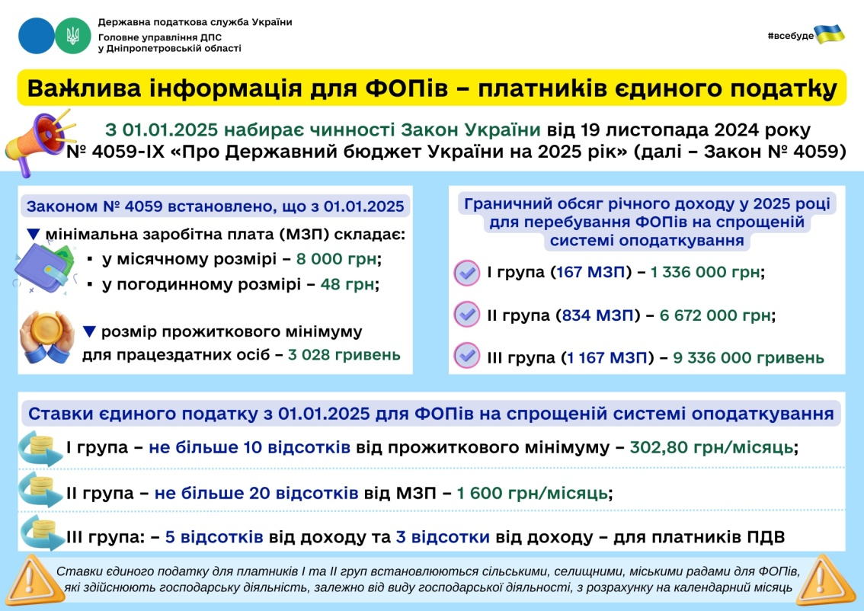
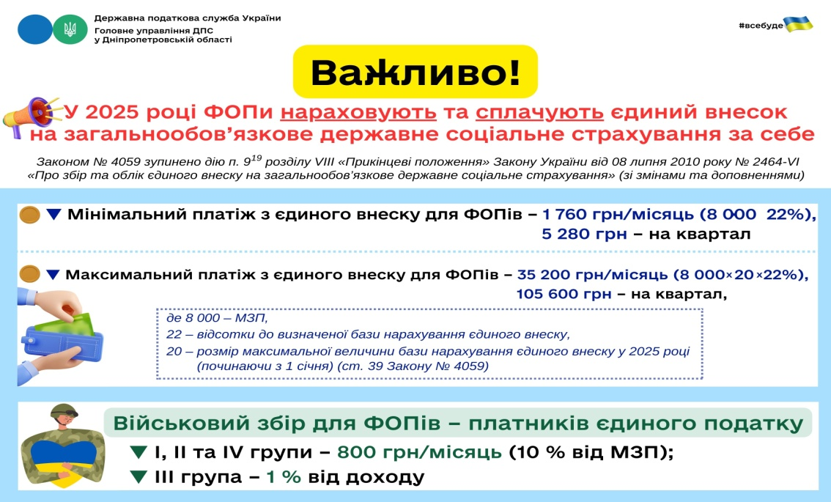
З 01.01.2025 набирає чинності Закон України від 19 листопада 2024 року № 4059-ІХ «Про Державний бюджет України на 2025 рік» (далі – Закон № 4059)
Законом № 4059 встановлено, що з 01.01.2025
▼ мінімальна заробітна плата (МЗП) складає:
▪ у місячному розмірі – 8000 грн;
▪ у погодинному розмірі – 48 грн;
▼ розмір прожиткового мінімуму для працездатних осіб – 3028 гривень
Граничний обсяг річного доходу у 2025 році для
перебування ФОПів на спрощеній системі оподаткування
▼ І група (167 МЗП) – 1 336 000 грн;
▼ ІІ група (834 МЗП) – 6 672 000 грн;
▼ ІІІ група (1167 МЗП) – 9 336 000 гривень
Ставки єдиного податку з 01.01.2025
для ФОПів на спрощеній системі оподаткування
▼ І група – не більше 10 відсотків від прожиткового мінімуму – 302,80 грн/міс.;
▼ ІІ група – не більше 20 відсотків від МЗП – 1 600 грн/міс.;
▼ ІІІ група: – 5 відсотків від доходу та 3 відсотків від доходу – для платників ПДВ
Ставки єдиного податку для платників І та ІІ груп встановлюються сільськими, селищними, міськими радами для ФОПів, які здійснюють господарську діяльність, залежно від виду господарської діяльності, з розрахунку на календарний місяць
Єдиний внесок на загальнообов’язкове державне соціальне страхування
Важливо! У 2025 році ФОПи нараховують та сплачують єдиний внесок за себе
Законом № 4059 зупинено дію п. 919 розділу VІІІ «Прикінцеві положення» Закону України від 08 липня 2010 року № 2464-VІ «Про збір та облік єдиного внеску на загальнообов’язкове державне соціальне страхування» (зі змінами та доповненнями)
▼ Мінімальний платіж з єдиного внеску для ФОПів – 1 760 грн/міс. (8000х22%), 5 280 грн – на квартал
▼ Максимальний платіж з єдиного внеску для ФОПів – 35 200 грн/міс. (8000х20х22%), 105 600 грн – на квартал,
де 8000 – МЗП,
22 – відсотки до визначеної бази нарахування єдиного внеску,
20 – розмір максимальної величини бази нарахування єдиного внеску у 2025 році (починаючи з 1 січня) (ст. 39 Закону № 4059)
Військовий збір для ФОПів – платників єдиного податку
▼ І та ІІ та ІV групи – 800 грн/міс (10 % від МЗП)
▼ ІІІ група – 1 % від доходу

